Compte rendu sauvegarde :

Introduction : Dans ce projet, nous allons détailler la mise en place d'un système de sauvegarde automatisé sous Linux en utilisant Rsync et SSH. L'objectif est d'assurer la protection des données en les sauvegardant localement et à distance, tout en permettant leur restauration rapide en cas de perte.

Sommaire :

**Table des matières** :

**Étape 1 : Prérequis et configuration :**

Image 1 : Sudo apt update & upgrade…………………………..………………………………………..4

**Étape 2 : Installation Rsync :**

Image 2  : Sudo apt install Rsync……………………………………………………………………………5

**Étape 3 : Fichier Script :**

Image 3 : Sudo nano sauvegarde.sh………………….………………………..………….……………..6

Image 4 : Script Sauvegarde.sh………………………………..…………………………………………..6

Image 5 : Sudo Chmod….………………….…………………………………………………………….….6

Image 6 : ./ sauvegarde.sh.………….………………………………………………………..……………..6

Image 7 : Vboxuser files……………………………………………………………………………………....6

Image 8 : Backupuser files….………………………..……………………………………………………..6

**Étape 4 : Sauvegarde automatique :**

Image 9 : Commande crontab…………………………………………………………………..………….7

Image 10 : Script Crontab………………………………………………………..…….…………………….7

Image 11 : Fichier à sauvegarder…………………………………….……………………………………..7

Image 12 : Fichier sauvegardé automatiquement………………………………………….………..7

**Étape 5 : Restauration des données :**

Image 13 : Sudo rsync restauration.………………………….……………………………………………8

Image 14 : Fichier backupuser…………...………………………………………..……………………....8

Image 15 : Fichier vboxuser.…….………………………………...…….……………..…………………..8

**Étape 6 : Sauvegarde à distance :**

Image 16 : Sudo apt install SSH…….……………………………….…….……….…..………………….9

Image 17 : Sudo systemctl enable SSH…………………………………………………………………..9

Image 18 : Sudo adduser…………..……….………………………………………..……………………..9

Image 19 : Sudo usermode………..……….………………………………………..……………………10

Image 20 : Sudo chown & mkdir…..………………………….…………………………………………..10

**Étape 7 : Configuration du client :**

Image 21 : Sudo SSH addsuer..…..………………………….……………………………………………11

Image 22 : Nano sauvegarde_client.sh………….…………...………………………………………..11

Image 23 : Script sauvegarde_client.sh….…….………………………………...…….……………..11

Image 24 : Sudo chmod sauvegarde_client.sh…….……………………………….…….……….…11

Image 25 : ./sauvegarde_client.sh…….…………………………………………………………………11

Image 26 : Files vboxuser…….…………………………………………………………………..…………12

Image 27 : Files backupuser.……..……….………………………………………..……………………12

Image 28 : Commande Crontab…………..……………………………….…….……………..……….12

Image 29 : Script crontab…………..……….………………………………………..……………………12

Image 30 : Sudo -av rsync restauration…………..……………………………….…….……………..12

**Étape 8 : Interface utilisateur (web) :**

Image 31 : Sudo apt install python…..………………………….……………………………………….13

Image 32 : Sudo nano & chmod………….…………...………………………………………..………..13

Image 33 : Script interface_web_sauvegarde.py…….………………………………...…….……..13

Image 34 : python3 interface_web_sauvegarde.py…….……………………………….…….…….13

Image 35 : Interface web.…………………………………………………………………..………………14

Image 36 : Interface sauvegarde……..……….………………………………………..……………….14

Image 37 : Interface restauration…………..……………………………….…….……………..………14

**Étape 9 : Interface utilisateur (application) :**

Image 38 : Sudo apt install python…..………………………….………………………………………15

Image 39 : Sudo nano & chmod………….…………...………………………………………..……….15

Image 40 : Script interface_sauvegarde.py…….………………………………...…….…………….15

Image 41 : Interface ordinateur sauvegarde……………………….……………………………….…16

Image 42 : Interface ordinateur restauration…….……………………………….…….…………...16

Image 43 : Sudo nano Sauvegarde.Desktop …………….…….……………………………….…….17

Image 44 : Script Sauvegarde.Desktop………………………….……………………………….…….17

Image 45 : Sudo chmod Sauvegarde.Desktop…….……………………………….…….…………..17

Image 46 : Raccourci de l’interface…….……………………………….…….………….................17

**Étape 10 : Sauvegarde sur divers serveurs :**

Image 47 : Sudo apt install open ssl ssh…..………………………….……………………………….18

Image 48 : Ssh copy-id…………..………….…………...………………………………………..……….18

Image 49 : Commande ssh vérification………….………………………………...…….…………….18

Image 50 : Vbox Configuration réseau……………………………….……………………………….…18

Image 51 : Script sauvegarde………………………….……………………………….…….…………...19

Image 52 : Script Restauration………………..…………….…….……………………………….…….19

Image 53 : Script interface application………………………….……………………………….…….20

Image 54 : Script interface application 2…….…….……………………………….…….…………...20

Image 55 : : Script interface web….…….……………………………….…….………….................21

Image 56 : Script interface web 2…….……………………………….…….…………....................21

Image 57 : Test sauvegarde……………….……………………………….…….………….................21

Image 58 : Vérification sauvegarde VM2…….……………………………….…….…………..........21

Étape 1 : Prérequis et configuration :

Dans ce projet, nous allons tout d’abord mettre en place notre VM avec Oracle VirtualBox avec comme système d’exploitation Linux avec une carte réseau en Bridge pour avoir une adresse IP accessible au réseau.

Puis on va s’assurer que notre VM est déjà à jour en utilisant la commande « sudo apt install & upgrade ».

Étape 2 : Installation Rsync :

On va maintenant pour ce début de projet, installer Rsync pour faire des sauvegardes de données. On va utiliser la commande « sudo apt install » pour installer ce programme.

Maintenant qu’on a installé Rsync, on va créer notre script pour pouvoir enregistrer les données.

Étape 3 : Fichier script :

Pour créer un fichier script, on va utiliser la commande « nano » pour créer ou modifier le fichier.

Puis on va ajouter dans ce fichier script, une commande où l’on va préserver les fichiers avec leurs permissions et les déplacer de documents vers le dossier « backup ».



On n’oublie pas de donner les permissions avec la commande « chmod » pour exécuter notre programme.

Puis, on exécute notre fichier avec cette commande.

On peut voir après que notre fichier texte a été déplacé depuis le dossier documents sur le dossier backup.

Maintenant qu’on a sauvegardé manuellement nos données, nous allons les sauvegarder automatiquement.

Étape 4 : Tache automatique :

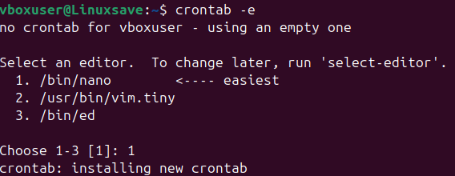Maintenant on va réaliser une tâche automatique où l’on va sauvegarder automatiquement les données vers un temps précis comme 2 heures du matin. Pour cela on va utiliser la commande « crontab » et choisir nano comme éditeur de script.

Puis on ajoute cette ligne pour que nos données soient sauvegardées automatiquement.

Puis, si on règle l’heure à 2h du matin, on voit que le fichier « Test2.txt » a été déplacé automatiquement sur le dossier « backup ».

Maintenant, il faudrait faire un moyen de restaurer les données sauvegardées de maniére rapide si on perd les fichiers originaux.

Étape 5 : Restauration des données :

Pour restaurer les données, on va utiliser la commande rsync avec « -av », pour récupérer les fichiers et leurs permissions respectivement depuis le dossier « backup », puis ils seront copiés et déplacés sur le dossier « documents ».

Comme on peut le voir, avant de faire la commande, j’ai supprimé le fichier  « test.txt » du dossier « document », puis j’ai exécuté la commande, et maintenant notre fichier « test.txt » a bien été restauré.

Maintenant, il faut pouvoir sauvegarder ses données à distance depuis une machine cliente.

Étape 6 : Sauvegarde à distance :

Pour faire une sauvegarde à distance, on va utiliser SSH pour envoyer les données. Pour cela on va utiliser la même commande « sudo apt install » pour installer le programme.

Puis on active le service avec « systemctl ».

Ensuite on va créer un nouvel utilisateur client avec « adduser ».

On n’hésite pas aussi à ajouter cet utilisateur sur le groupe « sudo ».



Et enfin on crée un dossier et on lui donne toutes les permissions à celui-ci.

Étape 7 : Configuration du client :

Maintenant depuis le client, on va configurer l’adresse du serveur pour que les données soient synchronisées.

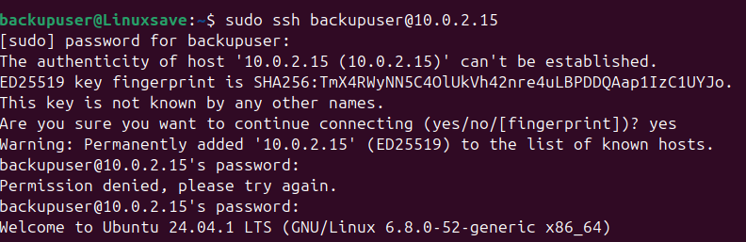

Maintenant, on va créer un fichier script avec la commande « nano » pour sauvegarder les données avec le serveur.

Puis, on va créer notre script pour sauvegarder les données au serveur.

On donne toutes les permissions au fichier et on l’exécute.

On peut voir que notre fichier Test.txt a bien été déplacé vers l’utilisateur du serveur.

On n’hésite pas à sauvegarder les données du client automatiquement avec « crontab ».

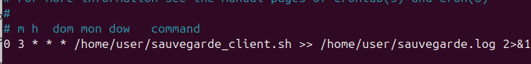

Maintenant que les sauvegardes sont faites automatiquement, on doit pouvoir les restaurer avec cette commande.

Étape 8 : Création d’une interface (web) :

Pour créer notre interface, on va installer python avec un module qui sera nécessaire pour l’affichage graphique.

Puis on va créer un fichier avec « nano » qui consiste à créer notre site web pour sauvegarder et dont on va lui donner toutes les permissions.



Puis on créer le script suivant en Python.

Maintenant, si on va vers l’interface web, on devrait avoir notre page pour la restauration et sauvegarde :

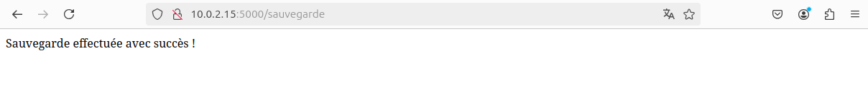

Étape 9 : Création d’une interface (ordinateur) :

On va tout d’abord installer tkinter pour Python afin d’avoir une interface graphique.

Puis on va créer un fichier pour l’interface et lui donner les permissions.



Puis on va mettre le script pour l’interface :

Puis, si on exécute notre programme on devrait avoir l’interface qui apparait.

En bonus, tu peux faire un raccourci bureau pour l’interface de sauvegarde avec « nano ».



Puis vous autorisez les permissions et vous pouvez voir que notre interface en raccourci apparait.



Étape 10 : Sauvegarde sur divers serveurs :

Maintenant, on va faire fonctionner la sauvegarde sur deux serveurs à distance, on va mettre en place deux VM pour cette étape. On va installer OpenSSL SSH.

Puis on va créer et copier notre clé sur les deux VMs afin qu’elles puissent communiquer.

On peut tester avec la commande SSH suivante pour savoir si les deux VMs communiquent et ont leur clé SSH.

Après vérification, on va devoir mettre nos VMs en réseau privé host car elles partagent toutes une seule et même adresse. Avec ce changement de réseau, les informations de sauvegarde pourront être bien reçues. Il va juste falloir refaire les copies SSH avec les nouvelles IPs de chaque VM.

Maintenant il va falloir modifier nos programmes pour qu’elles sauvegardent sur les IPs des VMS, pour cela on va tout d’abord modifier le fichier de restauration et le fichier de sauvegarde.

Maintenant, il faut modifier les programmes de l’application pour sauvegarder et restaurer l’application et aussi pour la version web :

Et enfin, on peut voir que si je fais le test pour sauvegarder ou restaurer, cela fonctionne parfaitement.

Conclusion :

En conclusion, on a réussi à sauvegarder et restaurer les données sur une machine, mais on a aussi créé une interface application et web, pour faciliter ce processus. De plus, on peut les faire communiquer entre eux par les clés SSH. Et enfin, on va maintenant, pour plus tard, sécuriser les dossiers et appliquer de nouvelles technologies de sauvegarde.